测试总结报告

文档版本号： |  | 文档编号：
文档密级： |  | 归属部门/项目：
产品名： |  | 子系统名：
编写人： |  | 编写日期：



卓望数码技术（深圳）有限公司 版权所有

内部资料 注意保密

修订记录：
修订版本号 | 修订人 | 修订日期 | 修订内容

目 录
1 概述 4
1.1 上次报告的遗留问题 4
1.2 本次报告的范围 4
1.3 参考资料 4
2 测试记录 4
2.1 活动简述 4
2.2 测试环境 4
2.3 案例执行记录 4
2.4 缺陷记录 5
3 测试分析 5
3.1 测试覆盖情况分析 5
3.2 缺陷分析 5
3.2.1 缺陷收敛点分析 5
3.2.2 修复但没有验证缺陷分析 5
3.2.3 未修复缺陷 6
3.3 其它角色意见 6
3.3.1 项目组对遗留问题的意见 6
3.3.2 系统集成对遗留问题的意见 6
3.3.3 其它人员对遗留问题的意见 6
4 总结 6
4.1 后续活动和建议 6
4.2 结论 6

[填写说明：模板中用方括号括起来并以蓝色斜体显示的文本，用于向作者提供指导，在文档编辑完成后应该将其删除。文档正文应使用常规、黑色、五号字体即系统设置的“正文”样式]
文档封页和页眉处的“被测试对象”和“版本号”仅为示例，请注意更新封页与页眉符合实际情况。此处的版本号指的是产品版本号不是Build版本号。]

概述

上次报告的遗留问题
[描述上次报告中的遗留问题，是否在这次测试中得到解决。包括上次测试计划测试但没有执行的，上次测试中的遗留缺陷，上次测试报告中的建议等]
（1）url解析的时候存在不足，暴力分割url的方法不能概括全部类型的url格式；
已解决：业务方提供URL规范和ods层的json格式文档
（2）rptdata.fact_kesheng_h5_common_hourly中统计访问用户数，需考虑ip为空的情况
已解决：把concat(cookie_id,ip_addr)函数换成concat_ws('-',cookie_id,ip_addr)
（3）json格式的源数据中存在“\r\n”这样的数据，json_tuple()函数会把它解析为换行符，所以使数据成倍放大
已解决：处理json格式前把“\r\n”这样的数据替换成“”（空字符串）

本次报告的范围
[描述本次报告的事件范围，所基于的测试计划（或测试计划中的阶段）是哪个；本次测试的目标是什么，包括版本/patch号，发布信息，要达到的质量目标；报告的目标对象（谁审核）是谁。]
测试需求点清单：
- 解析url和解析json格式文件的代码优化的测试
- rptdata.fact_kesheng_h5_common_hourly中统计访问用户数，ip为空的情况的测试
- json格式的源数据中存在“\r\n”这样的数据的解决方法的测试
- 四种维度（产品、渠道、页面、系统）不同组合情况下的数据正确性测试
- 剔除播放时长小于等于0的代码正确性测试
- 剔除渠道、页面、系统该三个维度任意一者为空的代码正确性测试
- App层多表unoin all的数据准确性测试

参考资料
[需要附上相应的测试计划、需求－案例对照表、本次测试的执行记录、本次测试的发现、验证的缺陷列表 等的获取路径]
业务需求参考《需求规格说明书_CPA-H5管理系统数据报表需求.xls》

测试记录

活动简述
[简单描述本次测试活动的过程]
测试开发者自己制造少量测试数据，然后从ods层到app层运行所有层的代码，然后进行以下两类测试：
- 查看app层的数据，找出违背常理的异常数据，比如某一周期内新增用户数大于等于活跃用户数
- 由测试者编写sql脚本针对ods层或者int层数据根据业务需求进行统计，与APP层的数据进行比较，来测试int层到app层的代码实现是否正确，比如按产品统计某个指标，与APP层的产品统计指标对比

测试环境
[描述本次测试基于的测试环境，和与实际环境的差异，评估风险]
测试环境的配置与生产环境的没有区别。主要区别是数据量比较小，可能有很多数据的实际情况没有包括在内。
IP地址：10.200.60.169
CDH版本：5.10.0
Hive版本：1.1.0

案例执行记录
测试类别 | 版本/Patch | Build | 测试轮次 | 时间范围 | 总案例数 | 执行案例数 | 计划工时 | 实际工时
功能测试 |  |  | [1] |  | 200 | 200 | 16h | 17h
功能测试 |  |  | [2] |  | 200 | 200 | 16h | 18h
功能测试 |  |  | [3] |  | 200 | 200 | 16h | 20h

缺陷记录
严重级别 | 本次测试发现数目 | 该系统的缺陷总数 | 本次修复数目 | 仍然Open数目 | 修复但没有验证数据 | 拒绝的缺陷数目 | 挂起的缺陷数据
轻微 | 6 | 8 | 7 | 0 | 1 | 0 | 0

测试分析

测试覆盖情况分析
[描述本次测试覆盖情况，结合测试的目的分析其充分性，并评估风险。包括功能和压力测试、性能测试、兼容性测试、可用性测试、错误恢复和可靠性测试、安全性测试、可维护性测试、安装部署测试、配置项测试等。]
功能测试总结和分析：
主要涉及功能点：
- 解析url和解析json格式文件的代码优化的测试
- rptdata.fact_kesheng_h5_common_hourly中统计访问用户数，ip为空的情况的测试
- json格式的源数据中存在“\r\n”这样的数据的解决方法的测试
- 四种维度（产品、渠道、页面、系统）不同组合情况下的数据正确性测试
- 剔除播放时长小于等于0的代码正确性测试
- 剔除渠道、页面、系统该三个维度任意一者为空的代码正确性测试
- App层多表unoin all的数据准确性测试
版本通过三轮测试后，需求文档中的新功能点都已经实现，没有发现严重异常。版本需求中定义的功能已实现。

缺陷分析

缺陷收敛点分析
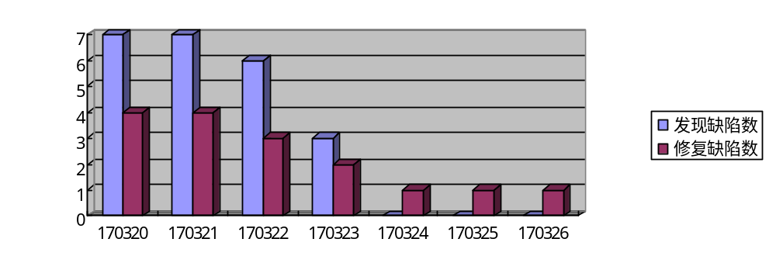
[示例图表]
[描述是否达到了缺陷收敛点]
暴露的缺陷数都已解决，达到缺陷收敛点

修复但没有验证的缺陷分析
[列出修复但没有验证的缺陷，说明影响范围，分析风险]
该缺陷是性能上面的缺陷，在app层的某个表（周期为天）中进行了两次对周期为小时的表的统计，当数据量大的时候，拖慢系统的速度，影响系统的性能。
解决办法：新建一个临时表，对周期为小时的表进行剔重统计，然后让周期为天的表从该临时表中取数据，进行后续处理，避免进行两次重复计算。

未修复缺陷
[列出未修复缺陷，说明影响范围，分析风险]
暂无

其它角色意见
[经过调查，列出其它角色对遗留问题的意见，包括：意见人姓名，职位]
暂无

项目组对遗留问题的意见
部署上线后加强验证

系统集成对遗留问题的意见
部署上线后加强验证

其它人员对遗留问题的意见
部署上线后加强验证

总结

后续活动和建议
[提出针对遗留问题的后续活动和建议]
未进行全量测试，经过充分地分析后，对变动需求涉及的功能和产品基本功能进行了测试，部署上线后加强验证

结论
测试类别 | 遗留问题数目 | 严重遗留问题数目 | 建议 | 结论
功能测试 | 0 | 0 | 未进行全量测试，经过充分地分析后，对变动需求涉及的功能和产品基本功能进行了测试，部署上线后加强验证 | 通过

